Макет брошюры
МБОУ СОШ №63 г. о. Самара
О наших выпускниках…
VITAE, NON SCHOLAE DISCIMUS - ДЛЯ ЖИЗНИ, НЕ ДЛЯ ШКОЛЫ УЧИМСЯ

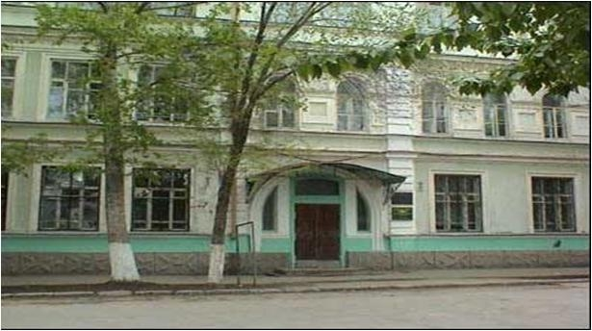

Самара 2012

О наших выпускниках…
VITAE, NON SCHOLAE DISCIMUS - ДЛЯ ЖИЗНИ, НЕ ДЛЯ ШКОЛЫ УЧИМСЯ

Информационный сборник о выпускниках школы №63, подготовленный учащимися 9 Б класса в рамках социально-образовательного проекта «Гражданин»

Самара 2012

Моя 63-я, школа родная!
Одиннадцать лет по Дворянской шагая
И в стужу и слякоть, в полуденный зной,
Идем мы на встречу со школой родной.

Знакомые лица, улыбки, друзья-
Всех вместе сплотила, ты школа моя.
И строгий учитель, мальчишек гурьба
В стенах твоих школа, свела нас судьба.

Здесь целая жизнь пролетела у нас,
И вот выпускным наш является класс.
Мы скоро покинем наш радостный дом,
И часть нашей жизни останется в нем.

Знакомые лица, улыбки друзей
Останутся в школе, останутся в ней,
У каждого будет дорога своя,
Но в каждом останется школа моя.
Казберова Ольга,11 «А»
(выпускница 2000года)
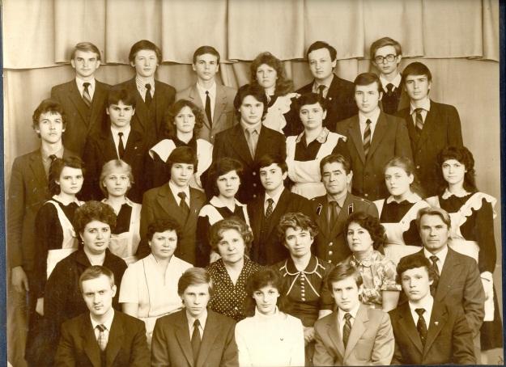
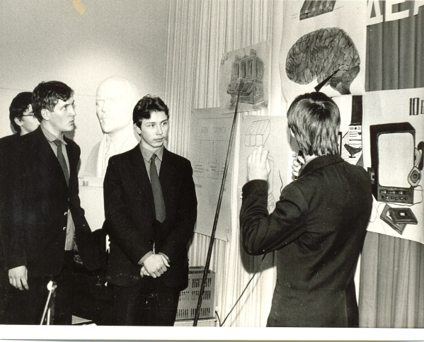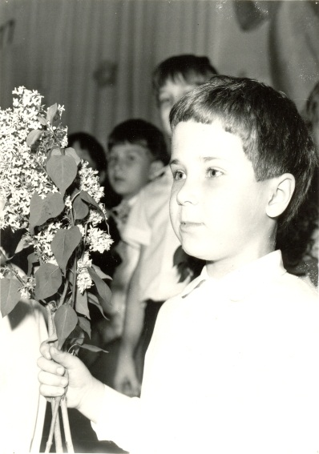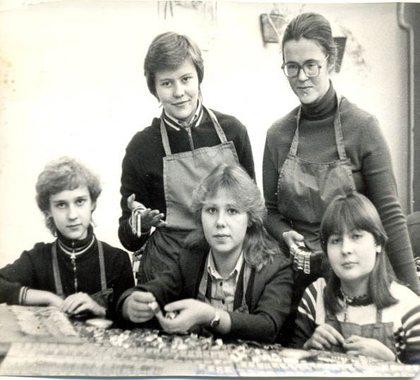
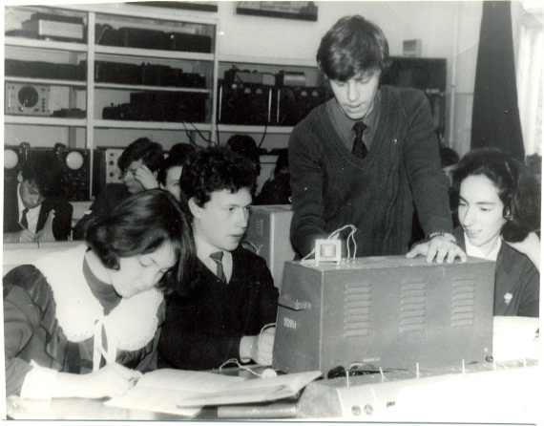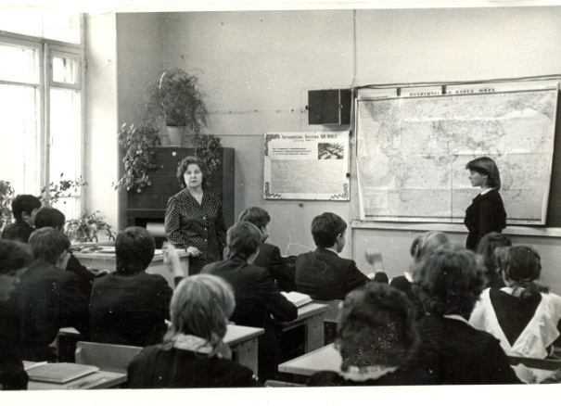
ПРЕДИСЛОВИЕ

Школа №63 - самое старинное в нашем городе учебное заведение. В истории школы хранится много воспоминаний о людях, которые здесь учились. За почти двухвековую историю из стен школы вышло не одно поколение интересных и достойных людей. Кто они, наши выпускники?
Выпускники… Сколько их было в нашей школе за время ее существования. Многие из них стали врачами, юристами, водителями, инженерами и просто рабочими различных профессий или домохозяйками.
Кто творит историю? Простые люди, которые каждый день выполняют ту или иную работу: кто-то в кабинете принимает важные решения, а кто-то растит и воспитывает своих детей. И каждый из них вносит свой вклад в развитие нашего города, нашей страны. Перелистывая страницы школьных альбомов, с которых смотрят разные поколения выпускников, невольно взгляд останавливаем на некоторых лицах…
Во время работы над проектом мы узнали много интересного о школе, о людях в ней работавших, а самое главное о ее выпускниках. Своими открытиями мы и хотели бы поделиться с Вами, наши читатели.

Постникова Ирина Владимировна

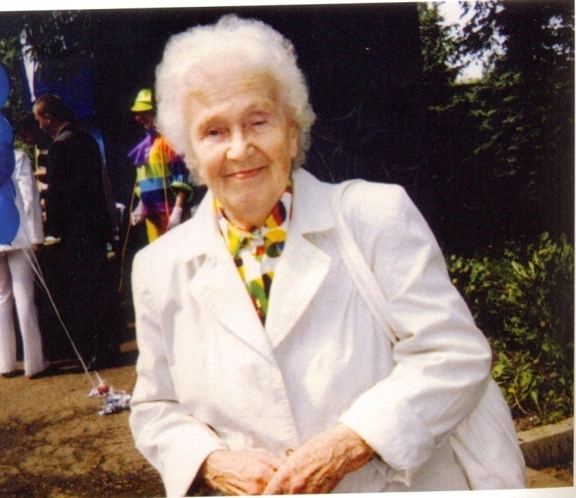
Родилась 1 апреля 1921 г.
Год выпуска 1938г.
Член союза журналистов РФ. Работник Куйбышевского областного радио, была ведущей популярной передачи в 70-х годах « Молодёжный час». Трудовой путь Ирины Владимировны начался ещё во время войны - на судоремонтном заводе в литейном цехе. Позже она работала в многотиражке завода имени Масленникова, была редактором газеты. С 1964 года и до пенсии работала на Областном радио.
Ирина Владимировна вспоминает 1932 год, когда наша школа получила новый статус – Краевая Опытная.
«Новые преподаватели. Новые программы. Новый режим дня. Они учатся в первую смену – все классы, от первого до последнего, седьмого».
Наиболее памятна Ирине Владимировне зима.
«Метель. Бежим в школу. Еще темно.
Но в школе уже горят огни… истопник Кирсаныч уже протопил все печи, в школе тепло и уютно. Полы натерты до блеска.
Приходим в школу за 15 минут до начала занятий. Построение на «линейку»: начальные классы в коридоре на первом этаже, старшие – на втором (здание школы тогда было двухэтажным). На «линейке» делаются важные сообщения, объявления. Потом 5 минут на зарядку. Звучит звонок, и все расходятся по классам. … В пять часов вечера школа снова оживает. Мы приходим на занятия в кружках. И еще – это время для пионерской работы: проходят сборы, тренировок».
Удивительно поучительным нам показалось воспоминание об одной «линейке».
«Ребята начали покуривать. Ученику Боре Н. стало плохо. Утром, на «линейке» директор вызывает Борю и ставит перед строем. Затем снимает с себя пиджак и дает надеть ученику. А наш Николай Григорьевич Черепанов высок ростом, широк в плечах. Под общий смех Борька утопает в директорском пиджаке. Когда стихает смех, Николай Григорьевич говорит: «Вот так же вам сейчас не по плечу поступки и привычки взрослых». Сейчас такая мера воспитания кажется наивной, но тогда это был для нас урок на всю жизнь».
Из воспоминаний Ирина Владимировна мы узнали, когда и как наша школа, в то время семилетняя Краевая Опытная стала «десятилеткой».
«Началось это весной 1935 года, когда наш седьмой класс стал выпускным. Нам предстояло расстаться со школой, как расставались с ней в предыдущие выпускники. Но мы даже думать об этом не могли. После долгих обсуждений решено было идти к Председателю Облисполкома Шубрикову. <…> рассказать нашей просьбе поручили Нине Ошриной, самой старшей и рассудительной.
Шубриков выслушал внимательно и даже не скрывая удивления: «Значит, сами решили. Без помощи взрослых! Ну, молодцы, самостоятельные ребята». Поговорив еще моще об учебе и задав нам два-три вопроса на немецком языке, Шубриков отпустил нас, пообещав подумать и посоветоваться. И сдержал слово.
Новый 1935-1936 учебный год мы продолжали в родной школе восьмиклассниками. А через три года состоялся первый выпуск 10 класса Образцовой школы № 63. Мы были первыми».
Источник: архив школы.

Кубарев Евгений Михайлович (1921-2001)
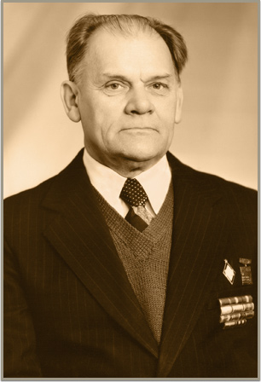
Род. 6 ноября 1921 г.
Год выпуска 1939г.
Кандидат филологических наук, профессор, заведующий кафедрой русского языка и методики преподавания, проректор по научно-исследовательской работе СГПИ.
Родился Евгений Михайлович 6 ноября 1921 года в Самаре, в семье врача – доцента Медицинского института Михаила Викторовича Кубарева. Учился в школе №63 в 1929-1939 годах. Евгений Михайлович много учился, занимался самообразованием, самостоятельно изучал языки. Филологическая неординарность Евгения Михайловича проявилась в первые годы учёбы на факультете русского языка и литературы в Куйбышевском пединституте, куда он поступил в 1939 году, уже владея немецким, английским и французским языками.
В 1941 году он уходит добровольцем на фронт. Именно в армии впервые и надолго оказалось востребованным его знание языка. Он хорошо знал английский и французский, а немецким владел в совершенстве. Его отправляют сначала на Волховский фронт переводчиком, а также для агитационной работы «на войска противника». Шесть первых лет после войны возглавлял в Вене отдел культуры в газете «Советская Армия» для населения Австрии. Лишь в 1951 году он возвращается на родину. В 1952 году заочно оканчивает институт и, продолжая оставаться военным, открывает для себя первый четырехлетний период педагогической деятельности: преподает французский в суворовском училище. И только в 1957 году он поступает в аспирантуру на кафедру русского языка к А.Н. Гвоздеву.
Кандидатская диссертация, защищённая Евгением Михайловичем в 1963 году, была многопланово новаторской. В отечественной русистике это был один из наиболее ранних опытов функционально-семантического подхода – от значения к средствам его выражения (метод «активной грамматики», по терминологии академика Л.В. Щербы). Новизна и значение работы определялись уже сами объектом исследования: категория отрицания – одна из фундаментальных и, несомненно, универсальных категорий языка.
Другим направлением в научной деятельности Е.М. Кубарева было изучение языка художественных произведений. Здесь тоже сказалось увлечение сопоставительным анализом. Сравнивая ранние и окончательные авторские редакции гоголевского «Ревизора», пушкинского «Медного всадника», а также «однотемные» произведения разных авторов и переводы их на другие языки, учёный обосновал достоинства «естественного языкового эксперимента»: сопоставление авторских модификаций текста и их переводов позволяет, с одной стороны, увидеть гибкость возможностей языка, с другой – оценить эстетические качества разных вариантов, а нередко и проникнуть в эволюцию авторского замысла.
Е.М Кубарев был специалистом по тем вузовским курсам, которые он вёл: по введению в языкознание, общему языкознанию, спецкурсам. Их своеобразие определяли его редкая языковая эрудиция, уровень осведомлённости в отечественной и зарубежной лингвистической литературе, талант исследователя, педагогическая увлечённость.
Научное и педагогическое подвижничество Е.М. Кубарева протекало на протяжении почти всех десятилетий работы в КГПИ – СамГПУ на фоне исполнения многотрудных административных обязанностей: сначала он был деканом факультета иностранных языков; на протяжении 15 лет – проректором по научной работе; в 1983-1988 гг. – заведующим кафедрой русского языка.
Евгений Михайлович Кубарев награжден двумя орденами Красной Звезды, двумя орденами Отечественной войны, орденом "Знак Почета".

Записано со слов Кубаревой Полины Михайловны (внучки Евгения Михайловича, выпускницы и на сегодняшний день учителя английского языка школы № 63 г.о. Самара) и по материалам ИНТЕРНЕТА (http://100.pgsga.ru/maestros/m_23_kubarev.php)

Мокеева (Столярова) Людмила Николаевна

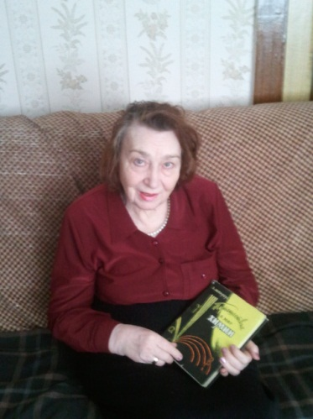
Родилась:10 сентября 1934
Выпускник 1952 года
Доцент (химия), кандидат сельскохозяйственных наук, академик МАНЭБ.
Училась в школе № 63 с 1947-1952 г. Её любимым учителем была Абрамова Н.В. Людмила Николаевна считает школу № 63 самой лучшей. Из 10 А класса, где училась Людмила Николаевна, 13 человек закончили школу на золотую медаль, из них 8 человек уехали в Ленинград.
Важным в воспитании подрастающего поколения отмечает организацию в школе занятий в разных кружках, которых было всегда в нашей школе большое количество. Каждый мог найти занятие по душе. Многим это помогло в выборе профессии.
После окончания Ленинградского Государственного Университета (химический факультет) с красным дипломом, Людмила Николаевна в 1987 году уехала в Новокуйбышевск.
Вскоре поступила на работу в Самарскую Государственную архитектурно-строительную академию, где проработала 50 лет, от ассистента до заведующей кафедрой.
С теплотой отзывается о годах, проведенных в школе № 63. (с радостью поддержала нашу инициативу рассказать о выпускниках школы, которые сумели достичь высот в жизни.)
Источник: интервью

Теплянский Александр Сергеевич
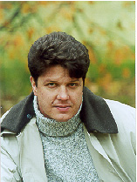
Родился 16 февраля 1963 года
Выпускник 1980г.
Родился в семье коренных самарцев, потомственных работников нефтеперерабатывающей отрасли. Русский. В 1980 году окончил специализированную физико-математическую школу № 63. В том же году поступил в Куйбышевский политехнический институт на специальность: «Машины и аппараты химических производств. В 1988 году после окончания института работал по распределению на Куйбышевском нефтеперерабатывающем заводе в цехе № 3, где прошел путь от оператора до начальника установок. С 1996 года работает генеральным директором ЗАО «Теплосервис», который входит в группу компаний "Артакон". Эта группа объединяет крупные и известные на рынке промышленного оборудования предприятия.
В декабре 2001 года выставлял свою кандидатуру на выборах в Самарскую Губернскую Думу по Советскому району (третий избирательный округ). По итогам голосования занял 3-е место, набрав 14,5% голосов. В начале 2002 года по его инициативе создано Самарское общественное движение "РАВНОПРАВИЕ". Является председателем координационного совета Движения. Член партии «Единая Россия».
Женат. Воспитывает трех дочерей.
Это краткая биография человека, который, как мы видим, много сделал на благо Самары, но нам захотелось узнать о его школьных годах. Какой была школьная жизнь Саши Теплянского?
Общественная жизнь началась у меня в начале 8-го класса. Тогда к нам пришла Ольга Валентиновна Суздальцева. Заканчивая режиссерский факультет Института Культуры, она проходила у нас преддипломную практику. Первым ее детищем явился школьный осенний бал, театрализованное представление, в котором участвовало около 20 учеников. Мне довелось играть одну из главных ролей – Шахерезады. Тот бал получился на славу! В течение часа стены школы сотрясались от взрывов хохота. Задействована была даже лестница на второй этаж, по ней меня (Шахерезаду) несли на носилках, на ступеньках танцевали и пели. Я видел слезы на глазах учителей! Они плакали от смеха!!!После представления была дискотека! Первая в моей жизни.
Много очень интересных ребят пришло к нам в школу учиться в 9-10 классы той осенью. Так вышло, что мы очень быстро подружились с ними. Со многими общаемся и дружим до сих пор. Не все добились больших результатов в этой жизни, но все светлые головы, умницы и умники!
Институтские экзамены прошел без сучка и задоринки, только один «ХОР», а остальные «ОТЛ»! Мне кажется, что лучшей характеристики для уровня образования в нашей школе и быть не может! Многие институтские приемные комиссии, без оглядки на средний балл аттестата (а у меня он был 3,5), смело принимали документы у выпускников 63-й! Это было ИМЯ!!!
Встречаетесь ли Вы со своими одноклассниками? Если нет, то хотели бы встретиться?
Одноклассники…Разбрелись - разлетелись по белу свету.
В далёком Нью-Йорке, уехав туда на ПМЖ в 93-м, умерла Женя Леебсон…Юра Тарахтиенко уехал учиться в летное училище на Украину, и нет от него никаких известий…Света Попова, говорят, вышла замуж за финна и живет в Суоми…Володя Колгурин недавно переехал в Краснодарский край на строительство завода…
Кто здесь остался?
Саша Ковалев, Андрей Бабушкин, Рома Старов, Сергей Климов, Сергей Резников, Игорь Ботин, Витя Рогожин, Паша Прудников, Игорь Зубков, Валера Филиппенков, Дима Дьяконов, Марина Лазутчева, Наташа Малахова, Света Батаева, Таня Блюм.
Что бы Вы пожелали современным ученикам нашей школы?
Дорогие мои однокашники! А как ещё я могу называть вас? Тех, кто учится в тех классах, в которых прошли семь лет моей жизни, НАШЕЙ жизни!!!Откровенно говоря, мне нечего вам желать! Вы молоды! Вы энергичны! Все в ваших руках! Даже сам факт вашей причастности к духу школы № 63 уже говорит о многом!
Источник:http://www.edc.samara.ru/~schools2007/63/teplyanski.html
Гордеева (Кочет) Татьяна Евгеньевна
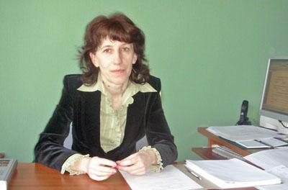

Родилась 14 августа 1965 года.
Выпускник 1982 г.
После окончания школы с золотой медалью в 1982 году, поступила в Куйбышевский инженерно-строительный институт на специальность «Промышленное и гражданское строительство». Была старостой группы. В составе строительного отряда участвовала в строительстве инфраструктуры Костромской атомной электростанции.
Закончив с отличием институт, выбрала работу мастера отделочных работ в СУОР-7 треста Промстрой. Работала на уникальных для того времени объектах: читальные залы библиотеки имени Ленина на пересечении улицы Осипенко и пр. Ленина, здании Агропромышленного комитета на ул. Невской. После рождения сына перешла на работу в строительный отдел Самараагропромпроекта.
С 1993 года преподаватель в Самарской государственной архитектурно-строительной академии. Далее аспирантура. Защита кандидатской диссертации по специальности – «Строительные конструкции. Здания и сооружения», получение аттестата доцента. С 2003 года доцент вновь образованной кафедры Городское строительство и хозяйство. Ведет преподавание дисциплин Городские здания и сооружения, Инженерные изыскания, инвентаризация и реконструкция зданий и сооружений, Комплексное инженерное благоустройство городских территорий. Осуществляет научное руководство магистратами и бакалаврами. Тематика научных исследований связана с обследованием городской застройки г.о. Самара. С 2004 года возглавила вновь созданный факультет Транспортное и городское строительство. Руководит учебным процессом на специальностях Городское строительство и хозяйство, Автомобильные дороги и аэродромы, Экспертиза и управление недвижимостью.
Награды.В 2008 году отмечена Почетной грамотой Министерства образования РФ, в 2010 году от Министерства транспорта РФ получен нагрудный знак «200 лет транспортному образованию России».
Источник:http://www.sgasu.smr.ru/OurStaf/EmployeeInfo/tabid/453/smid/767/ArticleID/428/reftab/452/Default.aspx

Лутохин Михаил Юрьевич

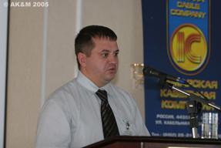

Выпускник 1984г.
Директор управления инвестиционного кредитования и проектного финансирования Поволжского банка Сбербанка России.
Он занимается очень серьезными и важными вопросами кредитования бизнеса в нашем регионе, курирует крупнейшие инвестиционные проекты, реализованные Поволжским банком Сбербанка России в Самаре, Тольятти и других поволжских городах, например в Самаре, строительство второй очереди Парк Хауса. ("Самарское обозрение", 17.04.2006)
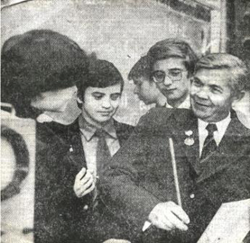
В какие годы Вы учились в нашей школе № 63?
Я поступил в школу после третьего класса. До этого я учился в 31 школе – «трехлетке». Окончил 63 школу в 1984г.
Кого из учителей вы помните и вспоминаете с особой теплотой?
Особенно запомнился мне наш физик Мельников Николай Иванович. Помню уроки Исахановой Виктории Самсоновны – она была нашей учительницей по математике. К сожалению, не помню всех имен, давно это было.
По окончании школы я поступил в Куйбышевский авиационный институт (ныне СГАУ) без проблем, школа дала очень хорошие знания, все вступительные экзамены сдал на «отлично». Закончил с красным дипломом.
Что бы Вы пожелали современным учителям и ученикам нашей школы?
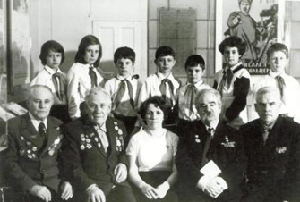
Современным учителям пожелал бы брать пример с таких образцовых учителей как Мельников Николай Иванович, Исаханова Виктория Самсоновна. Это учителя и люди с большой буквы Ученикам желаю не забывать, в какой они школе учатся, и проявлять уважение к учителям.

Источник: http://www.edc.samara.ru/~schools2007/63/lutohin.html

Лихачёв Владислав Владимирович
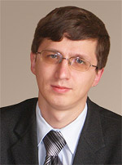

Руководитель департамента по делам молодежи министерства спорта, туризма и молодежной политики Самарской области.
Родился в 18 июля 1978 году в городе Самаре (Куйбышеве). Учился в школе № 63 в 1988–1995. Окончил школу с золотой медалью. В 2001 году с отличием окончил Самарский государственный аэрокосмический университет имени академика С.П. Королёва. С 1996 года работал в сферах образования и молодежной политики. С сентября 2006 года по март 2009 года занимал различные должности в министерстве культуры и молодежной политики Самарской области.
С апреля 2009 года является руководителем департамента по делам молодежи министерства спорта, туризма и молодежной политики Самарской области. Владислав Владимирович является активным участником телевизионной игры «Что? Где? Когда?». Участвовал в финале осенней серии игр "Что? Где? Когда?" в 2011году.

ПОСЛЕСЛОВИЕ

Вот и прочитана последняя страница первого сборника. Но не последнего…
Мы благодарны всем, кто принял активное участие в создании сборника. Этим изданием мы хотели бы сохранить память о выпускниках, которые в числе первых смогли добиться высоких результатов и рассказать о тех, которые продолжают добиваться успехов и прославлять школу.

Массовая работа
№ | Мероприятия | Ответственные | Сроки
1. | Выступление перед членами родительского комитета школы | Салимгареева Г.М.,  члены группы
2. | Презентация сборника | Мишина О.В., члены информационной группы | 12-17 марта

Выступление перед членами родительского комитета школы

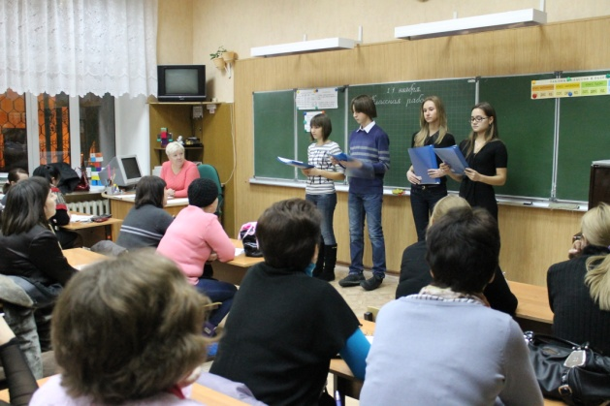
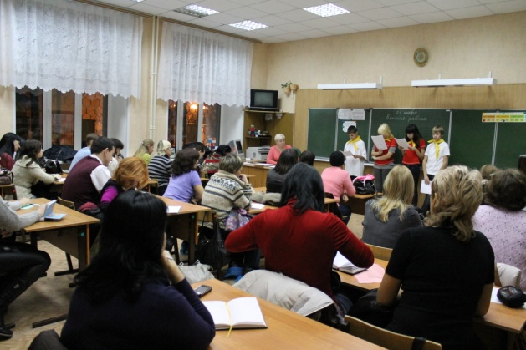
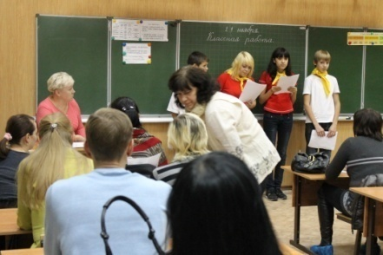

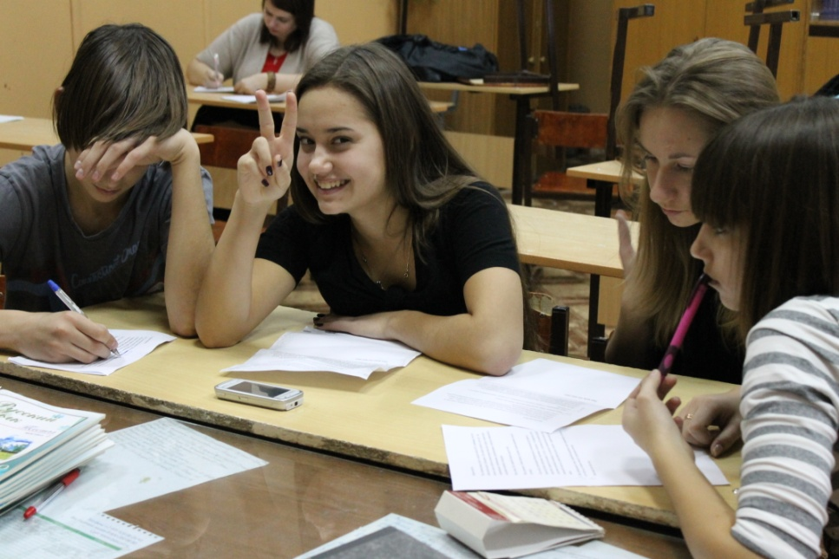
Презентация сборника на педагогическом совете.

